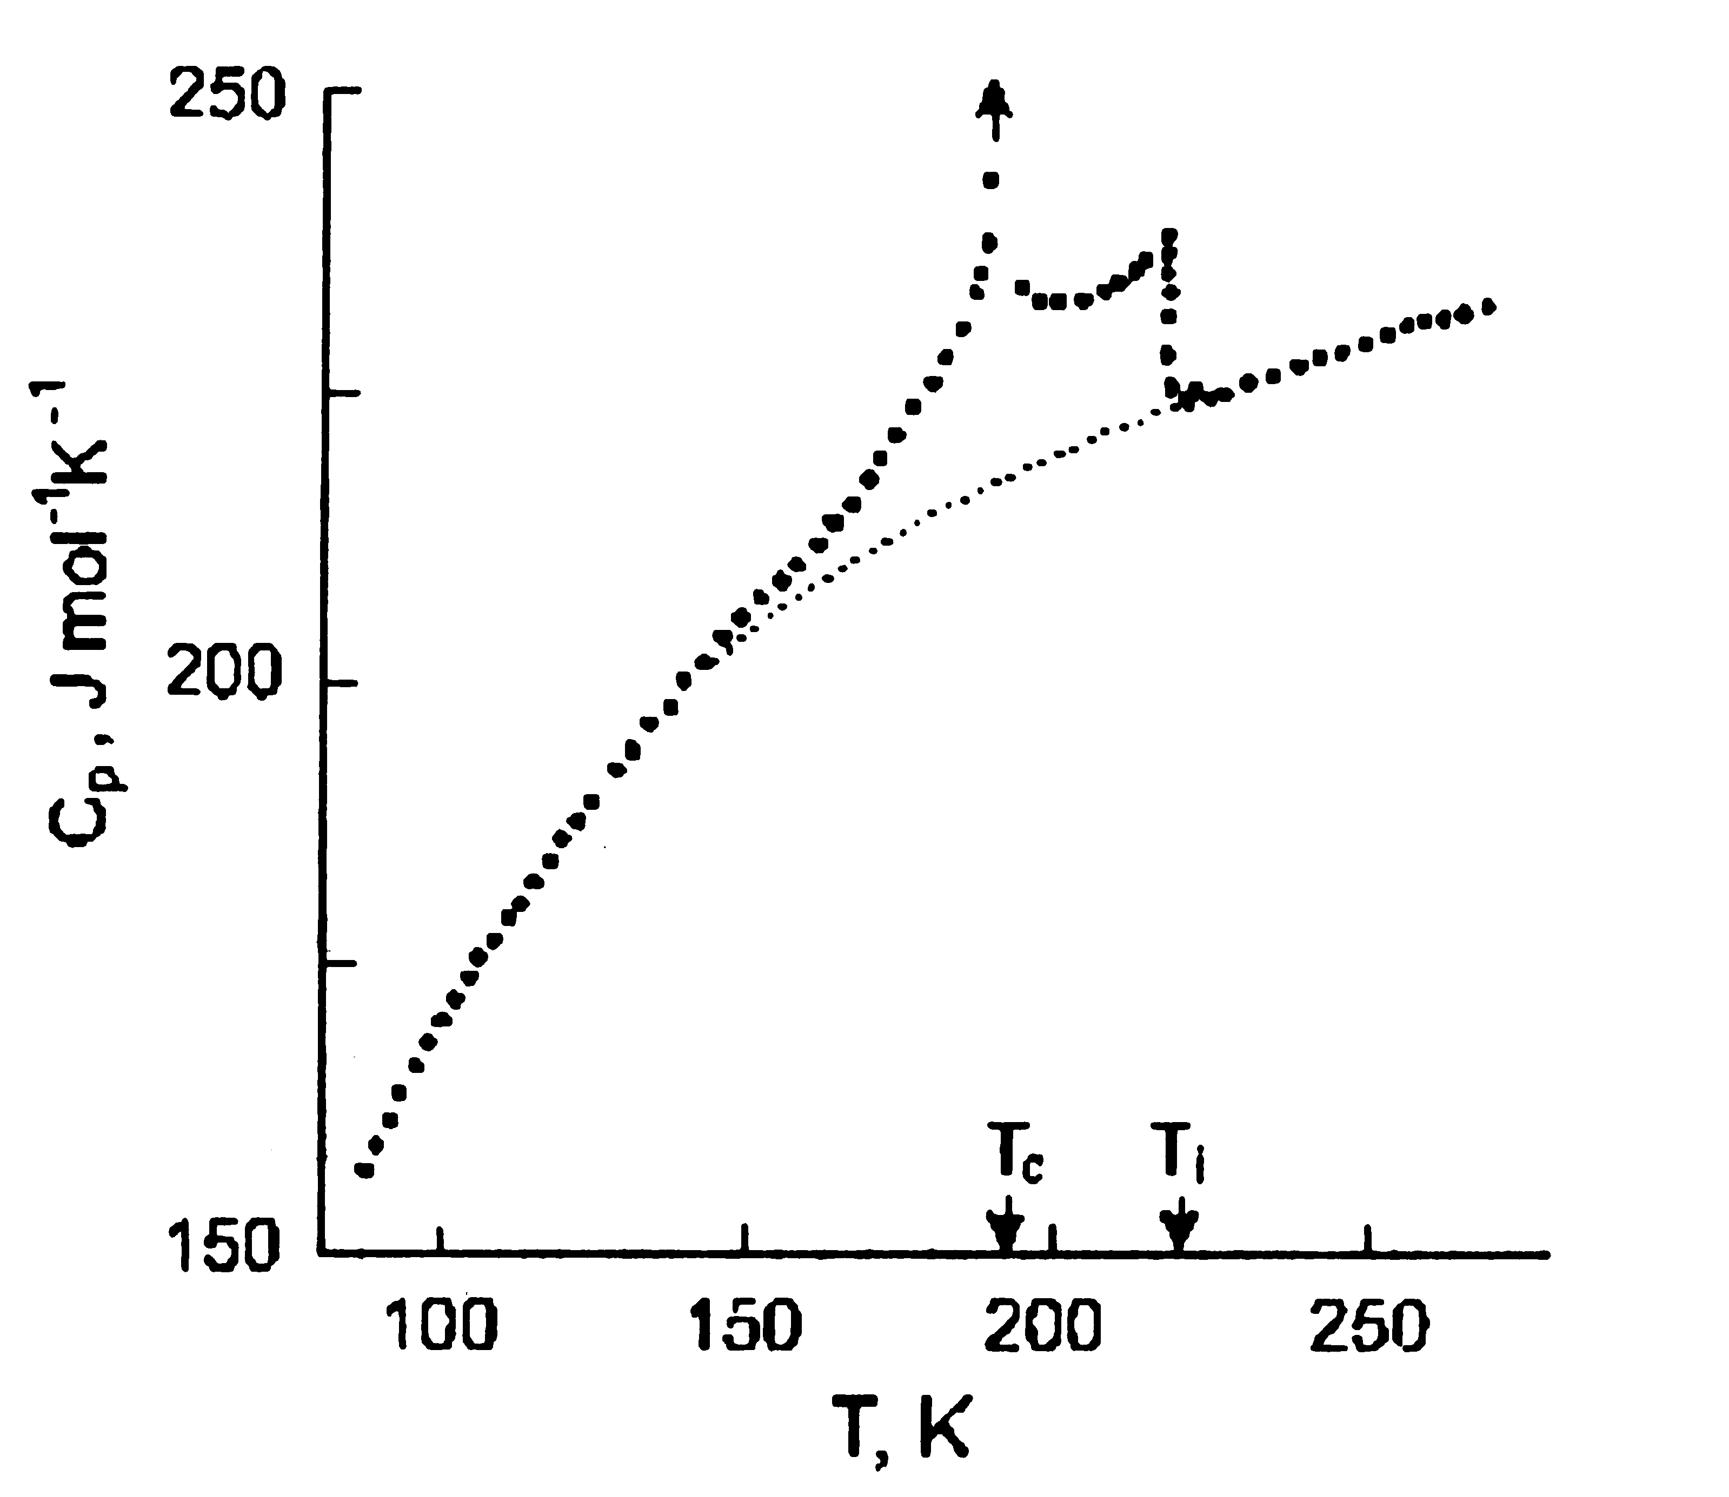
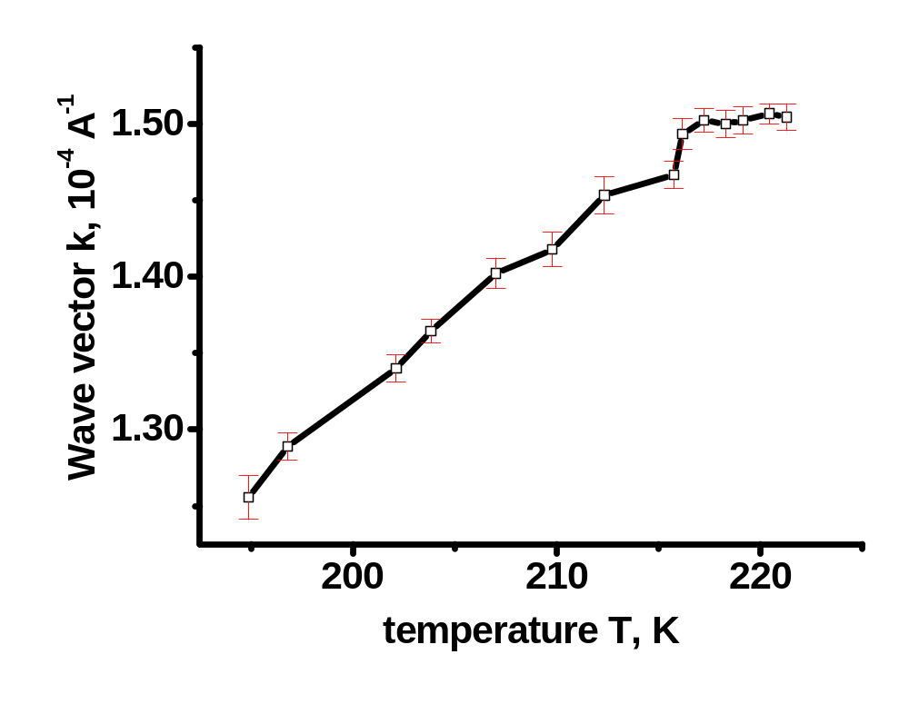Рис.9 Экспериментальная кривая модуля волнового вектора
модуляции ПП [18].
Рис.10 Экспериментальная кривая теплоемкости [18].

